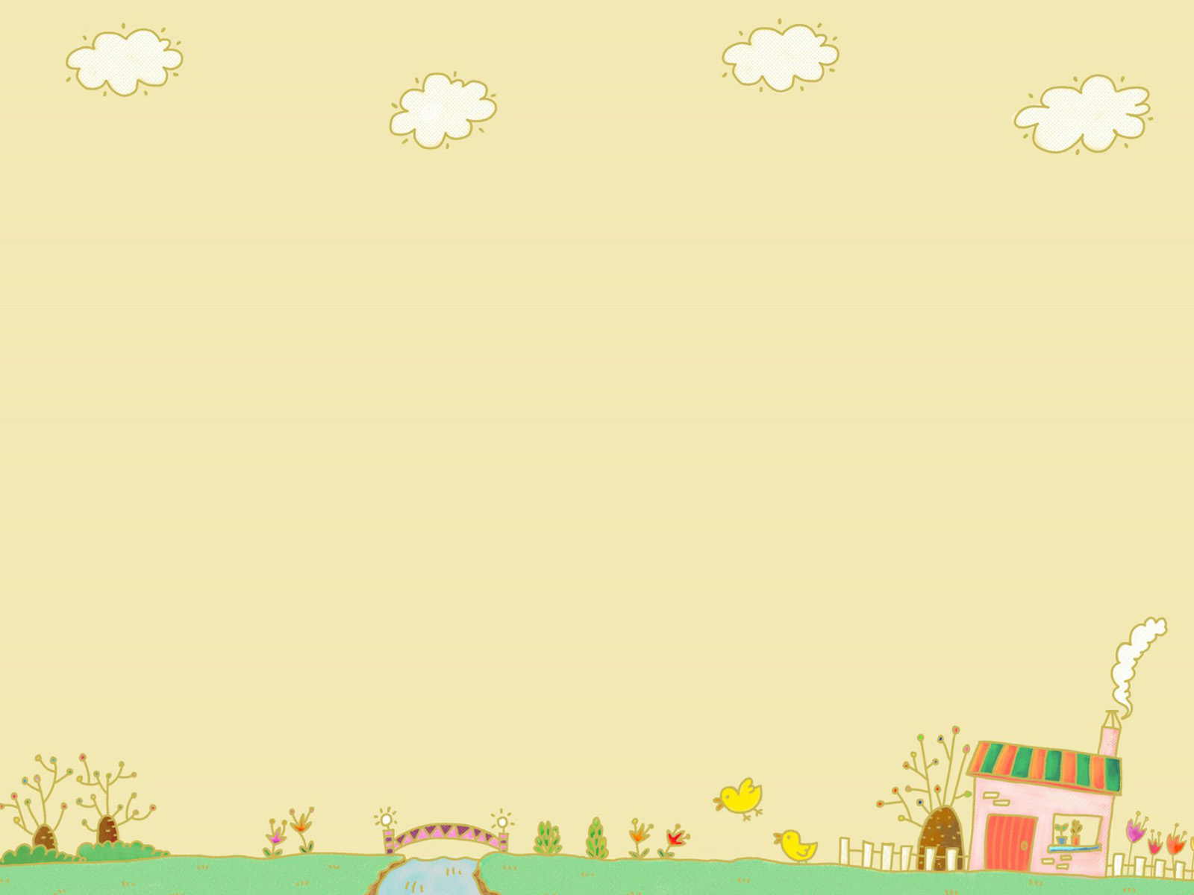

Памятка для родителей: безопасность в быту

|  |  |  |  |
| --- | --- | --- | --- |
| Мойте руки до и после еды | Следите, чтоб медикаменты находились вне досягаемости ребенка | Спички детям не игрушки | Игры около электроприборов опасны |
| Колющие/режущие предметы опасны | Выключайте воду | Не позволяйте вставлять предметы в розетки | Осторожно с кипятком! |